交通導護糾察隊訓練與執勤
(手勢與指揮)
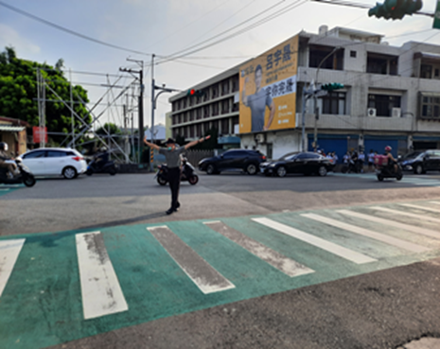 | 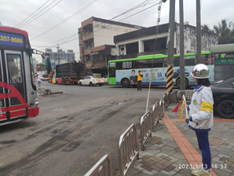
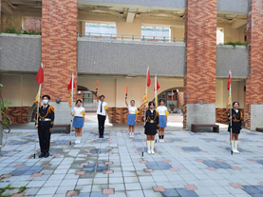 | 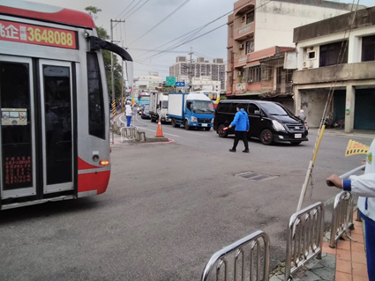
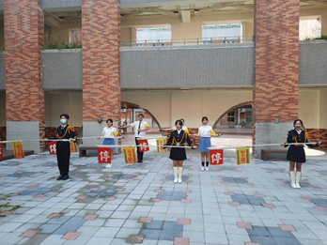 | u一短聲：指揮前進或出發。  u二短聲：指揮退後或警告再前進。  u三短聲：制止車輛行人。  u連續短聲：指揮快速通行。  u一長聲：指揮停止。

